机构图标

{物流管理系统}

体系结构设计报告

文件状态：  [√] 草稿  [ ] 正式发布  [ ] 正在修改 | 文件标识： | ZUT_LOGISTICS
文件状态：  [√] 草稿  [ ] 正式发布  [ ] 正在修改 | 当前版本： | 1.0
文件状态：  [√] 草稿  [ ] 正式发布  [ ] 正在修改 | 作 者： | 宋明硕
文件状态：  [√] 草稿  [ ] 正式发布  [ ] 正在修改 | 完成日期： | Year-Month-Day

机构公开信息
版 本 历 史

版本/状态 | 作者 | 参与者 | 起止日期 | 备注
1.0 | 宋明硕 |  | 2019.5.29
1.0.5 | 宋明硕 |  | 2019.6.1-7.8

目 录
0. 文档介绍 4
0.1 文档目的 4
0.2 文档范围 4
0.3 读者对象 4
0.4 参考文献 4
0.5 术语与缩写解释 4
1. 系统概述 5
2. 设计约束 5
3. 设计策略 5
4. 系统总体结构 5
5. 子系统N的结构与功能 6
6. 开发环境的配置 6
7. 运行环境的配置 6
8. 测试环境的配置 6
9. 其他 6

0. 文档介绍

0.1 文档目的
本文档编写的目的是为了让软件设计及运行人员能够通过该文档以明确的软件构造体系设计方案规划来实现软件开发的要求，便于客户、软件设计人员、软件开发人员和整合测试人员了解软件体系结构、具体设计方案，为其系统功能实现提供构造体系，提供一定方便的直接型结构说明。

0.2 文档范围
本软件为物流管理系统，是一个比较完善的系统管理软件，对商品的录入到配送，订单的反馈等情况，都可以进行比较方便的管理，处理的细节更加人性化。
具体而言物流管理系统需要实现以下的需求：
- 管理员能够完成对客户提交的订单的处理（增删改查等）
- 订单处理过程中需要对运费做特殊处理：根据体积及重量、目的地的路程来计算收费
- 物流运输中最优路径的选择以及最优方案（路线、车辆等的最优解）
- 物流状态的及时更新（地点，运输状态等）
- 用户可实现对订单的查询功能
- 收货信息的反馈

0.3 读者对象
预期读者：
开发人员、用户、测试人员、后期修改人员
阅读建议：
- 该文档写明了预期产品的功能，项目组长可以根据此文档进行项目管理
- 对需求进行分析，并设计出系统
- 根据本文档编写测试用例，并对软件进行功能性测试和非功能性测试
- 小组评审成员：了解预期产品的功能和性能，并与同组人员一起对整个需求进行讨论和协商

0.4 参考文献
提示：列出本文档的所有参考文献（可以是非正式出版物），格式如下：
[标识符] 作者，文献名称，出版单位（或归属单位），日期
例如：
[AAA] 作者，《立项建议书》，机构名称，日期
[SPP-PROC-SD] SEPG，系统设计规范，机构名称，日期

0.5 术语与缩写解释
缩写、术语 | 解 释
SPP | 精简并行过程，Simplified Parallel Process
SD | 系统设计，System Design
…

1. 系统概述
本系统为物流管理系统，将与物流相关的个鲜花前后台任务整合到一起，通过该系统，可以实现发出订单、运输、反馈、接收订单等一系列操作，可以提高各项业务的衔接程度，提高相关项目的运作效率，从而更好地方便物流的管理。

2. 设计约束
- 界面风格保持一致
- 由于数据库的独特性，其数据库内部不需要特别设计接口。内部模块之间需要建立接口，方便其他模块进行调用。表现层模块可调用业务层模块接口，业务层可调用数据持久层接口，公共模块接口可任意被其他模块调用。
- 数据库维护人员必须具有数据库管理知识

3. 设计策略
设计策略遵循结构化设计，将系统划分为几个相互关联模块来进行设计。把程序要解决的总目标分解为子目标，再进一步分解为具体的小目标，把每个小目标成为一个模块，分别阐述每个模块实现的功能及其结构。系统采用面向对面的开发模式，能够对大量程序代码进行复用，能够提高程序的运行效率和运行稳定性。

4. 系统总体结构
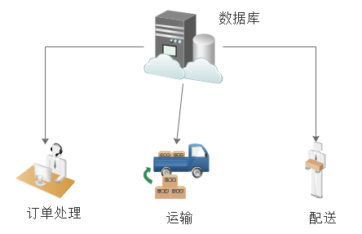
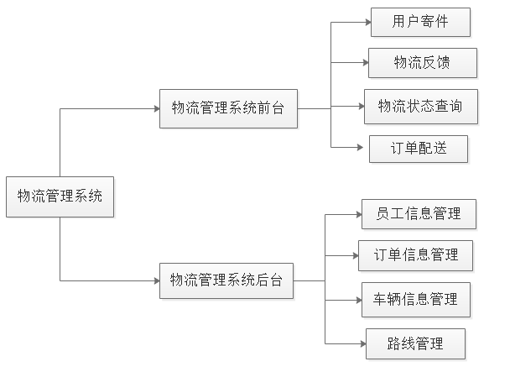

子系统N的结构与功能
以车辆管理系统为例：
（具体详细设计请参照详细设计说明书）
（这个图有点小，可以放大看）
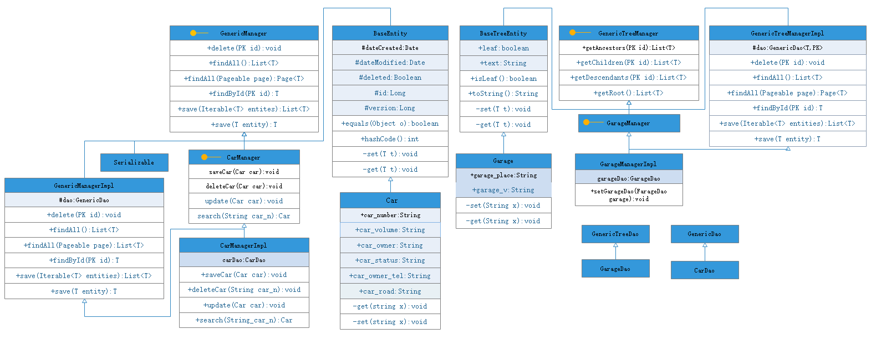

6. 开发环境的配置
提示：说明本系统应当在什么样的环境下开发，有什么强制要求和建议？

类别 | 标准配置 | 最低配置
计算机硬件 | 笔记本电脑 | Win7
软件 | Tomcat、eclipse、mysql
网络通信 | TCP/IP协议
其他 | 无

7. 运行环境的配置
提示：说明本系统应当在什么样的环境下运行，有什么强制要求和建议？

类别 | 标准配置 | 最低配置
计算机硬件 | 笔记本电脑
软件 | Tomcat、mysql、eclipse
网络通信
其他 | 无

测试环境的配置
MVC模式
数据库MySQL、Java运行环境IDEA以及Tomcat
服务器配置JDK和JRE

8. 其他
无

